
CFCO 2015 - www.cfco2015.fr

Championnat de France de Nuit


20 aout 2015 – Chartrier Ferrière

Organisation Corrèze Course Orientation www.correze-co.fr
Directeur de Course Bruno MARCHEGAY GEC Pierre Jean MANET
Traceur Bruno MARCHEGAY Arbitre Frédéric RAMBLIERE
Contrôleur Claude VOGT Délégué Fédéral Jacques DIRRINGER
Contrôleur Stagiaire : Patrick Chasseur

Carte Chartrier Ferrière : 1/10 000°, relevés 2014-2015 - COTIRTA-ZINCA-BOGYAS
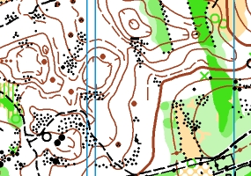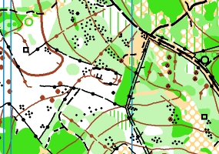

Circuits et catégories :
Catégories | Circuit | Temps |  | Catégories | Circuit | Temps
H21E | A | 60 mn |  | D50 - D55 - H60 - H65 - D16 | F | 30 mn
H21A - H20E | B | 50 mn |  | D60 - D65 - D70 et + ; H70 et + | G | 25 mn
H20A - H35 - D20E - D21E - H18 - H40 | C | 45 mn |  | D14 - H14 | H | 20 mn
H45 - D20A - D21A - D35 | D | 40 mn |  | D12 - H12 | I | 15 mn
H50 - H55 - D18 - D40 - D45 - H16 | E | 35 mn

GEC Utilisation du système Sport Ident. Location de puce 2 € (+ caution 30,00 €)

Accueil Chaque jour de 18h à 20h au centre de Course à la base nautique de Lissac/Couze et sur le site de course à partir de 20h00

Accès - Fléchage suivre fléchage à partir du centre de course.

Contact Bruno MARCHEGAY Sajueix 19130 VOUTEZAC
Tél : 06 07 30 82 07 – marchegay@aol.com

Inscriptions Inscription obligatoire en ligne sur le site de la FFCO
Validées à réception du chèque au plus tard le 07/08/2015 (cachet de la Poste)
Règlement à l’ordre du « Corrèze CO »

Attention ! L’inscription ne sera prise en compte qu’à réception du règlement
MANET Pierre Jean - CFC0 2015 - 258 av des Escures 19600 St Pantaléon de Larche

Tarifs 19 ans et + : 12.60 € 15 – 18 ans : 9.60 € 14 ans et – : 6.55 €

Départs à partir de 21h30

Résultats Vendredi 21 aout au centre de course à 16h00

Restauration Buvette : boissons – Sandwichs sur site de course









